E-TUND – KOHTUME ÜHISES VIRTUAALSES KLASSIRUUMIS
TUNNIKAVA #406

Tunni teema: | Milline on ringmajandus igapäeva elus?
Külalisõpetaja: | Mayri Tiido, koolitaja ja iduettevõtte Materjalivoog eestvedaja
Õpilased: | 10.–12. klass
Tunni õpieesmärk: | Õpilane mõistab, mis on ringmajandus ja mis on selle põhiosad ning kuidas ringmajandus igapäevaelus praegu ja tulevikus väljendub.
Seos RÕK-iga: | rohepädevus, kultuuri- ja väärtuspädevus, loodusteaduste pädevus
45-minutilise tunni ülesehitus: | 5 min 20 + 5 min 20 min  ettevalmistus ja hääletus ülekanne + küsimused ja vastused külalisõpetajaga õpilaste iseseisev töö klassis
Tunni ettevalmistus  õpetajatele ja õpilastele: | Vajalikud vahendid video vaatamiseks: arvuti, internetiühendus, kõlarid, projektor.  - Palun avage arvuti, projektor ja e-tunni YouTube'i link.  - Logige võimalusel sisse YouTube'i keskkonda, et saaksite anda märku oma klassi liitumisest tunniga ja edastada õpilaste küsimusi.  - Kontrollige kõlareid, et heli oleks kosta kogu klassiruumis.  - Et edastada õpilaste küsimusi otseülekande ajal, vajutage vasakus allservas olevale YouTube’i nupule, mis avab video uues aknas koos vestlusaknaga küsimuste jaoks (järelvaatamisel pole seda vaja teha):  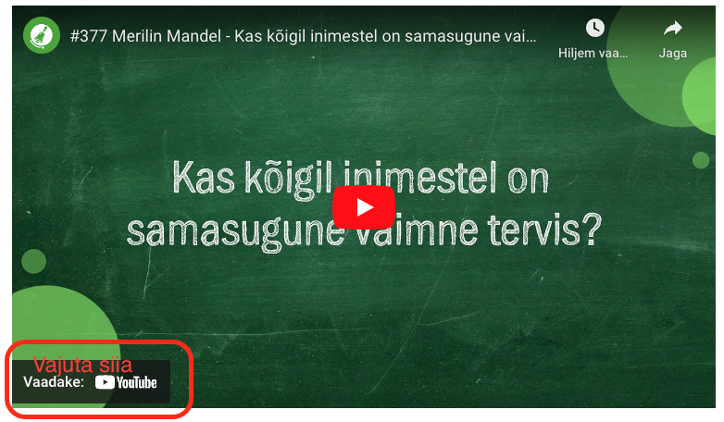  ETTEVALMISTUS E-TUNNIKS  - Tutvuge õpilaste töölehega. NB! Kui soovite töölehte oma klassi jaoks kohendada, muutke DOCX failis olevat töölehte just teie klassile sobivaks kustudades või lisades ülesandeid. Siis printige tööleht ja jagage vajalik õpilastele.
Tunni teema taust: | Oleme oma planeedilt saanud palju tasuta lõunaid ning sellega viinud Maa teatud piirini. Mida edasi teha? Kuidas saame ringmajandusega keskkonda veel säästa, sellest räägib koolitaja ja iduettevõtte Materjalivoog eestvedaja Mayri Tiido. Ühtlasi saame teada, millised erialad on need, mis praegu ja tulevikus on roheoskuste võtmes inimkonnale ja planeedile olulised. E-tunni loomist on toetanud Haridus- ja Teadusministeerium.

Häälestus ja ülesanne video ajaks  5 min | Paluge õpilastel täita teemale häälestamiseks töölehel esimene ülesanne, kus tuleb. nimetada erinevaid majandus-tarbimismudeleid. Kas osatakse neile nimetus anda? Mis tüüpi majandusmudeliga või tarbimisega võiks tegu olla? Milline neist kirjeldab ringmajandust ja miks? Arutlege klassis hiljem ka teistega.  Õigete vastustega ülesanne siin:  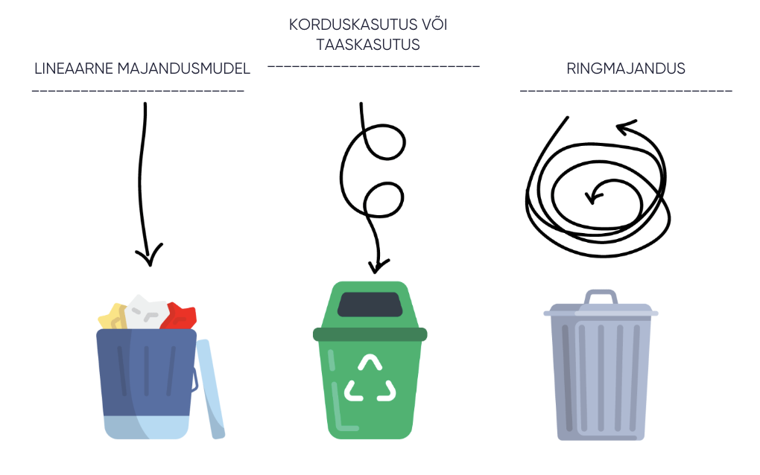
Otseülekande vaatamine ja küsimuste esitamine  20 min | KÜSIMUSTE ESITAMINE KÜLALISÕPETAJALE  Youtube’i vestlusesse ootame koolidelt küsimusi külalisõpetajale vormis:  Kaari 12. klass, Kurtna Kool. Kuidas saada presidendiks?  Õpetaja küsib õpilastelt ja valib välja parimad küsimused. Õpetaja või üks õpetaja poolt  määratud õpilane kirjutab küsimused YouTube'i vestlusaknasse.  Kui õpilased jälgivad tundi oma seadmest, siis leppige õpilastega enne tundi kokku  YouTube’i vestluses osalemise reeglid. Reeglite õpetamiseta õpilasi Youtube’i lasta ei  tohi, sest õpilased hakkavad tundi segama. Kui vestlus muutub liialt segavaks, suletakse vestlus ja küsimusi esitada ei saa. Palun hoiatage oma õpilasi, et võib juhtuda, et kõigile küsimustele ei jõua otseülekandes vastata. Mida varem jõuate küsimused saata, seda suurema tõenäosusega jõuame vastata.
Õpilaste iseseisev  töö  20 min | Tööleht “Milline on ringmajandus igapäevaelus?”  Tänases e-tunnis kuuled, mis on ringmajandus ja mis on selle põhiosad ning kuidas ringmajandus igapäevaelus täna ja tulevikus väljendub.  Kasuta töölehte nii:  - enne otseülekannet häälesta end teema lainele  - otseülekande ajal küsi esinejalt küsimusi  - pärast otseülekannet tee läbi individuaalne ja/või grupitöö  ENNE OTSEÜLEKANDE VAATAMIST NIMETA MAJANDUS- JA TARBIMISVIISE  Enne tänase e-tunni kuulamist häälesta end teemale. Selleks leiad alt kolm erinevat mudelit tarbimise kohta. Kas oskad neile nimetuse anda? Mis tüüpi majandusmudeliga või tarbimisega võiks tegu olla? Milline neist kirjeldab ringmajandust ja miks? Arutlege klassis hiljem ka teistega.  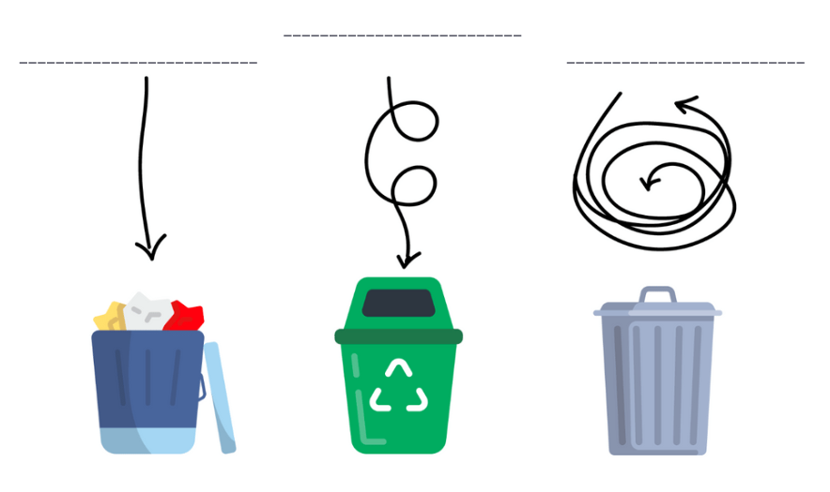  Illustratsioon võetud: https://www.issuesonline.co.uk/articles/what-is-the-circular-economy  OTSEÜLEKANDE AJAL KÜSI KÜSIMUSI  Et saada vastuseid enda jaoks olulistele küsimustele, saad otseülekande ajal esinejale küsimusi esitada. Selleks edasta YouTube’i otseülekande ajal esinejale või palu õpetajal oma küsimus vestlusesse lisada nii: Kaari 12. klass, Kurtna Kool. Kuidas saada presidendiks?  Ole küsimust sõnastades viisakas ja täpne. Sinu küsimusi näevad kõik, kes samal ajal otseülekannet vaatavad. Mida varem jõuad küsimused saata, seda suurema tõenäosusega jõuame vastata.  OTSEÜLEKANDE JÄREL ANALÜÜSI OMA TEADMISI JA LOO SEOSEID  Ülesanne 1: individuaalne töö. Mõtle tagasi sellele e-tunnile ning ka kõigele eelnevale infole, mida oled ringmajandusest kuulnud, ning analüüsi oma teadmisi täites järgnev tabel.  MEENUTA: pane kirja tähenduslikud ja olulised sõnad tänasest e-tunnist ja/või ringmajanduse kohta. VÕTA KOKKU: võta ühe lausega kokku tänase e-tunni sisu ja eesmärk.  KÜSI: pane kirja 1-2 küsimust või kõhklust, mis sul teema kohta veel on. Uuri välja, kust või kellelt saaksid vastuseid. SEOSTA: leia ja sõnasta tänase e-tunni peamised ideed ning seosta need enda igapäevaeluga praegu ja tulevikus.  Ülesanne 2: grupitöö. Jagunege 3-5 liikme suurusteks rühmadeks. Defineerige esmalt järgnevad mõisted, kasutades õpikuid või internetti, näiteks https://ringmajandus.envir.ee/et/jaatmed-ressursiks või https://rohe.geenius.ee/rubriik/rohemajandus/moisted-selgeks-mis-vahe-on-taaskasutusel-ja-korduskasutusel/  KORDUSKASUTUS: ____________________________________________________  TAASKASUTUS: _______________________________________________________  RINGLUSSEVÕTT: _____________________________________________________  JÄÄTMED: ____________________________________________________________  Nüüd näete all ringmajanduse mõningaid põhimõtteid. Teie ülesanne on grupiga koos lahtrid täita, välja mõeldes praktilisi nippe, kuidas iga põhimõtet saate reaalselt igapäevaelus rakendada nii teie, te sõbrad, vanemad kui ka kõik ühiskonnaliikmed. Võite tuua väga konkreetseid ja põnevaid näiteid, olge loovad ja kaasahaaravad, sest pärast tutvustab iga grupp oma ideid ka teistele!  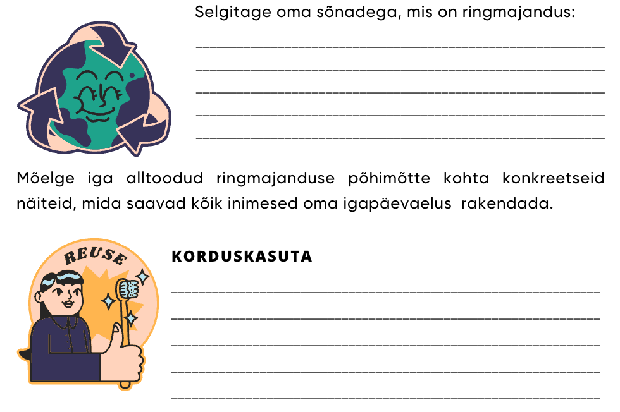  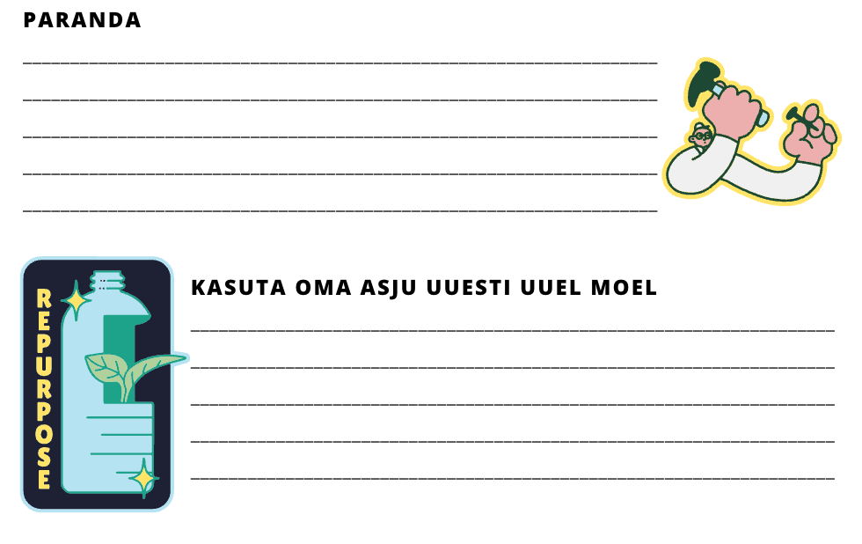
Võimalikud lisamaterjalid | - Ellen MacArthur Foundation (maailma suurim ringmajandust edendav sihtasutus) https://ellenmacarthurfoundation.org/  - Eesti Ringmajanduse leht https://ringmajandus.envir.ee/  - Instagrami konto ringmajanduse infoga: https://www.instagram.com/ringmajandusest/  - Eesti ringmajanduse näited: https://ringdisain.ee/examples-page/  - https://materjalivoog.ee/  - https://rohe.geenius.ee/rubriik/rohemajandus/moisted-selgeks-mis-vahe-on-taaskasutusel-ja-korduskasutusel/  - https://ringmajandus.envir.ee/et
* Tunnikava on loodud selleks, et pakkuda õpetajatele välja erinevaid variante õpilaste aktiivseks kaasamiseks tunni teemasse. Tunnikavas on meetodite osas tihti välja pakutud valikuvariante ja õpetaja teeb ise otsuse, millist meetodit kasutada. Tunnikava ei pea tingimata kasutama.

